检 测 报 告

试验名称：检测静电导线通断

主检： |  | 日期：
审核： |  | 日期：
批准： |  | 日期：

北京光华荣昌汽车部件有限公司实验室

声 明

- 报告无实验室“检测专用章”无效。
- 报告无主检、审核、批准人签字无效。
- 报告涂改无效。
- 复制报告未重新加盖“检测专用章”无效。
- 对检测报告若有异议，请收到报告后15个工作日内通知实验室。
⑹ 送样检测仅对样品负责。
⑺ 电子版报告无安全密码无效。

试验单位：北京光华荣昌汽车部件有限公司实验室
地 址：北京市昌平区流村镇工业园区
电 话： (010) 60793358-5711 邮 编：102200

样品名称 | 静电导线总成 | 车 型 | A6
样品件号 | BEC0010344 | 样品数量 | 1件
委托单位 | 智能气控产品开发部 | 生产单位 | /
送样者及其 联系方式 | 李子坤  电话：13821176936 | 送样日期 | 2025年5月14日
试验地点 | 北京光华荣昌汽车部件有限公司  实验室 | 试验日期 | 2025年5月15日
试验项目 | 检测静电导线通断
试验标准 | 详见GR20250514SQS084申请单
样品状态 | 外购件
试验结论 | 对2025年5月14日智能气控产品开发部送检的A6静电导线总成按照GR20250514SQS084申请单进行检测静电导线通断，经检测符合标准要求。
备 注 | /

一、试验条件
试验时间： | 2025年5月15日—2025年5月15日
试验地点： | 北京光华荣昌汽车部件有限公司实验室
试验人员： | 李亚平
环境温/湿度： | 温度：21.0℃；湿度：65.2%
二、试验仪器设备
序号 | 设备名称 | 设备编号 | 规格型号 | 厂家 | 精度 | 有效期
1 | 数字万用表 | Q-044 | 12E+ | FLUKE | 0.5%+3 | 2025年7月14日
2 | 数显倾角仪 | Q-078 | 0-90° | 韦度电子 | ±0.2° | 2025年11月19日
3 | 汽车室内尺寸测量用三维H点装置 | Q-017 | / | 天津汽车研究院 | 0.1° | /
三、试验方法及评价标准
1、试验方法
- 静止状态下：整椅在最低点时，万用表正负极一端接安全带锁扣，另一端接底座螺栓，根据万用表显示结果判断静电导线能否正常导通；通气后座椅升到最高点时，重复上述测试，记录结果。
- 运动状态下：按压座椅以0.5Hz的频率做上下往复运动，共计三十次，振幅±30mm左右。
2、评价标准
静电导线全程正常导通。
四、标准偏离
1、标准偏离
/
五、试验结果
1、试验结果
样品名称 | 样品编号 | 试验状态 | 电阻值Ω |  | 静电导线是否正常导通
静电导线总成 | 084-001-202505 | 静止状态 | 最低点 | 9.82 | 是
静电导线总成 | 084-001-202505 | 静止状态 | 最高点 | 10.81 | 是
静电导线总成 | 084-001-202505 | 运动状态 | 0.5~2.1 |  | 是
备注 | /

六、试验照片
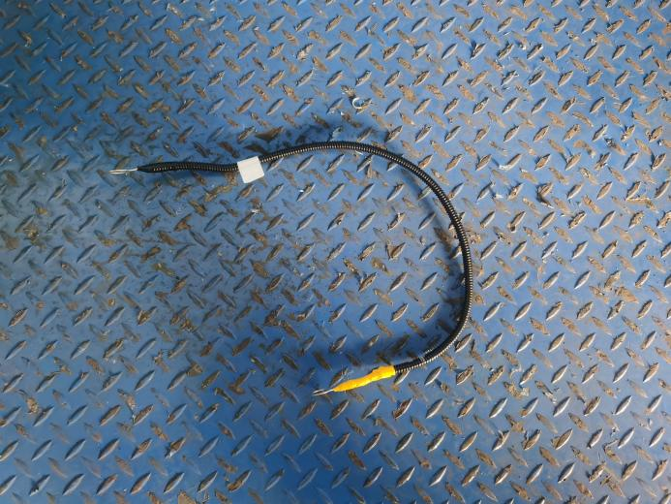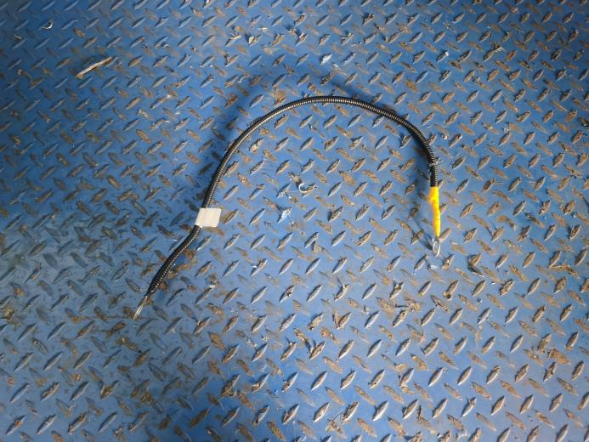
试验前
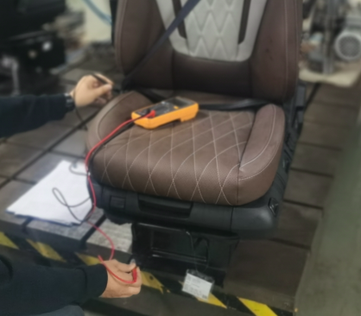
试验中
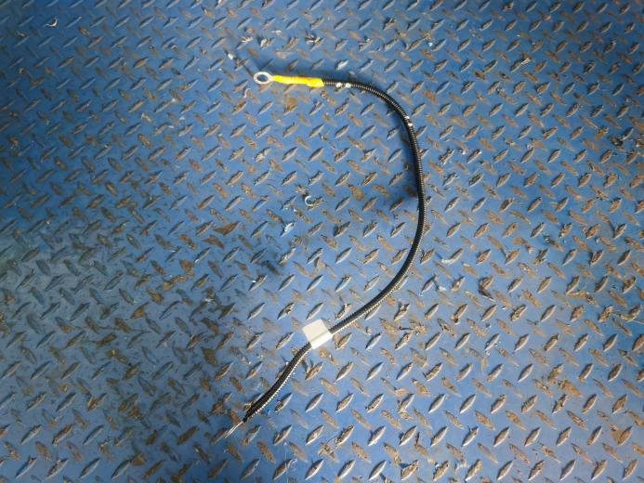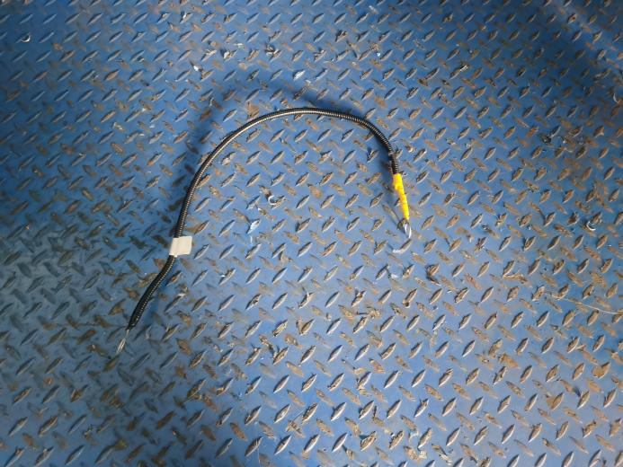
试验后
**报告结束**

